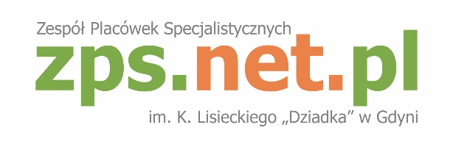

Chodźcie na plac: gdyński dzień animacji środowiskowej
po raz DRUGI

CZAS: 13 czerwca 2016 (poniedziałek)
MIEJSCE: Centrum Konferencyjne Pomorskiego Parku Naukowo Technologicznego Gdynia
sala Audytoryjna – Nowa (SALA C - budynek III), Al. Zwycięstwa 96/98

PROGRAM KONFERENCJI
CZĘŚĆ PLENARNA
8:30 – 9:00 Rejestracja: po zapisaniu się na listę, zapraszamy na kawę i herbatę
9:00 - 9:10 Otwarcie konferencji, Wiceprezydent Gdyni Michał Guć
9:10 - 9:20 Wprowadzenie, Dyrektor ZPS Przemysław Lebiedziński
9:20 - 10:20 Panel dyskusyjny: Doświadczenia i wnioski do dalszej pracy po 9 miesiącach funkcjonowania Placówek Wsparcia Dziennego w Gdyni, prowadzenie Aleksandra Dylejko, Laboratorium Innowacji Społecznych
10:20 - 10:40 PRZERWA KAWOWA
10:40 - 10:50 Występ dzieci i młodzieży z gdyńskich Placówek Wsparcia Dziennego
10:50 - 11:05 „Sieciowanie: dlaczego warto?” – krótka prelekcja, pani Agnieszka Kasprzyk-Mączyńska, Szkoła Wyższa Psychologii Społecznej, Bussiness Coach, specjalista ds. networkingu
11:05 - 12:00 „Animacja środowiskowa” - wykład Pani Aliny Szulirz, prezesa Stowarzyszenia
św. Filipa Nereusza z Rudy Śląskiej
12:00 Zakończenie części plenarnej konferencji

CZĘŚĆ WARSZTATOWA DLA PRZEDSTAWICIELI GDYŃSKICH PLACÓWEK WSPARCIA DZIENNEGO
12:00 - 13:00 Gdyńskie Placówki Wsparcia Dziennego – wspólnie przy herbacie
13:00 - 14:30 Warsztaty dotyczące animacji środowiskowej w Gdyni
14:30 Podsumowanie warsztatów i zakończenie części warsztatowej

